摘 要
随着人们对自身健康的重视越来越重视,心率检测仪在日常生活中被广泛使用，它能显示人体心率变化，目前在多个领域被应用。
本系统是基于单片机的心率检测仪，用来检测人体心率。本系统以单片机STC89C52作为控制中心，通过接收传感器感采集到的信号，利用内部时钟对信号的进行计数即心率数,使用LCD1602显示屏显示心率信息。当心率在一定范围时，系统正常运行，当心率不符合限定值时，控制蜂鸣器使之发出鸣叫声，以此提醒使用者当前的心率状态。
关键词：心率检测仪；STC89C52；传感器；显示器

Abstract
The emergence of heart rate detector has led people to attach importance to their health. Heart rate detector is widely used in daily life, it can show the changes of human heart rate, and is currently applied in many fields. This system is based on MCU heart rate detector, used to detect human heart rate.
The system is based on MCU STC89C52, it serves as the control center, can receive the sensors sensing signal, the internal clock to the signal count namely the heart rate number. When the heart rate in a certain range, the system normal operation, beware of the rate does not conform to the qualified value, control buzzer to make a tweet, reminding the user. SCM Control LCD1602 Display displays heart rate information.
Key words：Heart rate detector ；STC89C52；Sensor；display

目 录
摘 要 1
Abstract 2
1 引言 5
1.1选题的背景和意义 5
1.2 论文提纲 5
2 总体方案的论证 6
2.1主控模块的论证 6
2.2显示模块的论证 6
2.3采集模块的论证 6
2.4通信模块的论证 7
3 系统的总体设计 8
3.1系统的功能分析 8
3.2系统的总体设计框图 8
4 系统的具体设计与实现 9
4.1 系统的硬件具体设计 9
4.1.1主控模块的具体设计 9
4.1.2显示模块的具体设计 10
4.1.3采集模块的具体设计 11
4.1.4按键模块的具体设计 13
4.1.5报警模块的具体设计 14
4.1.6通信模块的具体设计 14
4.2 系统的软件具体设计 16
4.2.1 软件环境 16
4.2.2主控模块的软件设计 16
4.2.3显示模块的软件设计 18
4.2.4按键模块的软件设计 19
4.2.5通信模块的软件设计 23
5 系统调试 26
5.1系统软件调试 26
5.2系统硬件功能测试 26
结论 28
参考文献 29

1 引言

1.1选题的背景和意义
心率变化代表着一个人的身体健康，然而，有些时候不能对心率进行监测，往往导致一些危险发生，若长期心率过快，会导致人体功能衰竭。而心率监测仪的出现，使得人们可以实时观察自身的心率。
通常在医院中会见到较大型的心率检测仪，在检测仪上心率会在一定范围内发生变化。这样的心率检测仪不易于携带，如今，发明了各种便于携带的心率检测仪，市场上存在各种各样的手环，可以实时反馈我们的心率，多数为手环，通过体表测量人体的心率值。为了人体的健康，心率检测仪的使用对我们生活起到重大作用。
伴随科学技术的快速发展，对心率测量技术的改进，使得目前所使用的心率监测仪的功能更完善。大部分心率测量仪用于医院中，用来临床观测病人的健康状态。在其他领域中也被引入使用，例如健身房中的跑步机，与之相连一个心率检测仪，人们可以在运动的过程中实时观测心率的跳动次数，防止发生危险。
如今市面上存在各种各样的心率检测仪，价格和美观越来越人性化，越来越便于人体携带而且不会给人体带来副作用。
通过单片机STC89C52与传感器、按键、显示器等硬件电路的组合，再结合C语言、Proteus软件、相关编程环境等软件设计组合，形成了基于单片机的人体心率监测系统。

1.2 论文提纲
本文设计基于单片机的人体心率监测系统，其基本功能是监测人体心率。以下是该论文整体介绍：第一章引时言，介绍选题的背景和意义。第二章是总体方案的论证，介绍各个功能模块的论证系统。第三章是系统的总体设计，介绍系统的功能分析和系统的总体设计框图。第四章是具体设计与实现，介绍系统软硬件具体设计。第五章是系统调试，介绍系统软件调试、系统硬件功能测试。

2 总体方案的论证

2.1主控模块的论证
本设计基于单片机，主控模块控制各个模块，所以对单片机的选择就变得至关重要。
方案一：MSP40系列单片机，该系列单片机为16位，突出特点是超低功耗，非常适用于功率较低的场合，但其价格昂贵。
方案二： AT89系列单片机STC89C52，该单片机为8位，32个输入输出口，突出特点是高性能、低功耗和高速处理功能，无法被解密，且其价格便宜。该系列单片机在线可进行编程、调试，方便程序的烧入和修改。
对于主控模块，采用STC89C52单片机。

2.2显示模块的论证
本设计需将心率数显示给用户，一个合适的显示模块就变得极其关键，方便用户观察，显示器的选择至关重要。
方案一：LCD1602液晶显示屏，该显示屏大小适中，能够显示较多的文字或数字，显示信息清楚，便于观察，价格适中，本设计在LCD1602显示屏上显示数字即可。
方案二：数码管是显示屏的一种，通常用于显示数字。一个八段数码管能够显示一个数字，大量使用数码管对于实际设计产生困难，而且接口过多，不适用本设计。
对于显示模块，采用LCD1602液晶显示屏。

2.3采集模块的论证
本设计需要通过传感器采集心率信号。人体心率数等同于脉搏数，为了方便采集，选用可直接用手接触的模块。
方案一：采用光电传感器ST188采集人体心率信号，该传感器特点是高发射功率和高灵敏度，检测距离范围大，价格便宜，测量时只需将手指按在传感器上。
方案二：采用HK200B型压电脉搏传感器，该传感器主要特点是灵敏度高、抗干扰能力强，性能可高稳定，但此传感器需要牢固绑在手腕上，不利于手腕血液流动。
对于采集模块，采用ST188光电传感器。

2.4通信模块的论证
报警信息由单片机产生，单片机通过通信模块将报警信息发出去，，再由单片机通过通信模块发送到指定的目标中。
方案一：采用SIM900A模块进行通信，该模块性能强大、尺寸小、功耗低，可与SIM卡读卡器和天线通过接口相连。
方案二：采用JB35GD系列短信模块进行通信，该系列模块功能较多，性能强大，可直接驱动继电器，本设计不涉及继电器部分，而且该模块价格过高，所以不采用该系列模块进行通信。
因此选用方案以中的SIM900A模块作为通信模块。

3 系统的总体设计

3.1系统的功能分析
基于单片机的人体监测系统主要完成的功能是通过光电传感器采集一定时间内的心率信号，将它发送给单片机，由单片机内部进行计数，最终计数总和代表心率数，通过单片机控制显示屏显示心率数，若测量的心率数不符合设定范围，驱动蜂鸣器发声，再由通信模块将报警信息发送到指定目标中。本系统主要由主控模块、按键模块、显示模块、报警模块、采集模块、通信模块构成。
（1）主控模块在系统中相当于人体的大脑，和其他模块有着紧密联系。主控模块既要检测按键等参数，还要控制其他硬件模块。
（2）按键模块用来设置按键进行控制操作，例如设置心率范围。
（3）显示模块通过液晶屏显示相关数据，例如心率数。
（4）传感器作为采集模块采集心率信号。
（5）报警模块由蜂鸣器构成，当超过设置范围的时候单片机会驱动蜂鸣器发响。
（6）通信模块以短信的方式给用户发送心率信息，功过串口与单片机通信。

3.2系统的总体设计框图
本系统由主控模块、按键模块、显示模块、报警模块、采集模块、通信模块构成。
总体设计框图如图1所示，箭头表示控制关系：
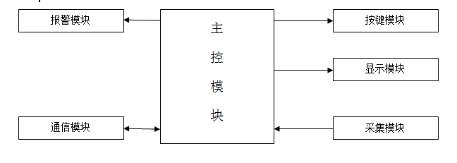
图1总体设计框图

4 系统的具体设计与实现

4.1 系统的硬件具体设计
本系统硬件设计由各个模块构成，包含主控模块的具体设计、显示模块的具体设计、信号采集模块的具体设计、按键模块的具体设计、通信模块的具体设计。主控模块控制各个模块进行各模块功能，通过采集模块采集心率信号，心率信号的变化会改变显示模块和报警模块的状态，通信模块会将报警信息发送出去。整个系统的硬件配合，完成了基于单片机的人体心率监测系统。

4.1.1主控模块的具体设计
(1) 单片机STC89C52介绍：
STC公司生产的STC89C52是一种低功耗、高性能的8位微控制器。STC89C52具有以下标准功能： 40个引脚，32位并行I/O口，全双工异步串行口，4个外部中断，3个16位定时/计数器，8K字节Flash，内置4KB EEPROM。
STC89C52单片机主要特性：8K字节程序存储空间，512字节数据存储空间，自带4K字节EEPROM存储空间，可直接供串口下载，下图为单片机引脚图。
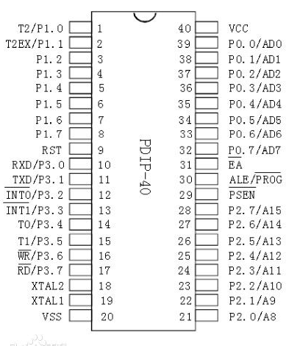
图2 STC89C52引脚图
图2为单片机引脚图，相关引脚介绍：
P0口、P1口、P2口、P3口都是8位双向I/O口，且P1口、P2口、P3口内部都具有上拉电阻。P1口、P2口、P3口同时还具有功能复用，例如P1.0复用功能为定时器/计数器2，作为时钟输出；P1.1复用共跟那个为重新触发T2。
RST：复位输入。EA：外部访问允许，EA置1时代表开总中断，可使CPU访问外部程序存储器。
(2)主控模块的具体电路设计
单片机对心率数的计算由内部时钟电路负责，单片机引脚XTAL1和XTAL2上外接一个定时元件构成内部时钟电路，晶振电路的作用是为系统提供基本的时钟信号。电容C2和C3取20pF，作用是帮助振荡器起振，保持时钟振荡频率为6-12MHZ。图3为晶振电路设计。

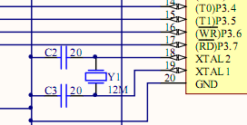
图3晶振电路设计图

4.1.2显示模块的具体设计
(1) LCD1602液晶显示器介绍：
LCD1602液晶显示屏是用来显示字母、数字等的点阵型液晶模块。LCD1602的意思是能显示16X2即32个字符，每行16个字符用来显示字母和数字。LCD1602液晶基于HD44780液晶芯片，可操控显示屏进行清屏、显示移位等，单片机可烧入程序控制LCD1602显示内容。
(2)显示模块的具体电路设计
LCD1602显示模块受单片机STC89C52的控制，单片机只需将控制命令下达，烧录相关程序后，即可在LCD1602液晶上显示出信息。
P0口与LCD1602的DB口相见，由于P0口与DB口都为输入输出口，可以进行数据传输。STC89C52的P1.0与液晶屏RS引脚相连，作为写入指令寄存器（清屏等）；P1.1与液晶屏R/W引脚相连，通过给P1.1置‘0’和‘1’表示写入数据寄存器（显示信息）和从数据寄存器读取数据；P1.2与液晶屏EN引脚相连，EN为下降沿触发，给P1.2置0时，LCD1602正常运行。图4为显示模块电路设计图。
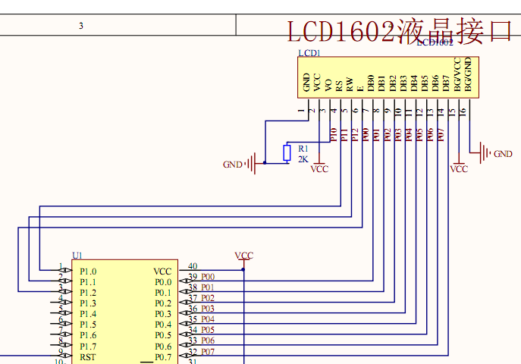
图4显示模块电路设计图

4.1.3采集模块的具体设计
（1）ST188红外光电传感器介绍：
ST188是红外光电传感器，该传感器具有高发射功率和高灵敏度，体形较小，检测距离4—13mm，工作温度-20~+65℃，对于本设计非常适合。如图5所示：
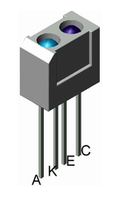
图5 ST188红外光电传感器
（2）采集模块的具体电路设计：
本设计采用ST188红外光电传感器作为采集模块，进行心率信号采集。
如图6是传感器采集信号示意图。传感器ST188上方连接2个电阻用来调节心率信号。
使用者将手指置于传感器上方，在一定的时间内，ST188进行感应人体心率信号，作用是通过红外光照射人的手指的血脉流动情况，把脉搏跳动转换为电信号。此时感应到的信号较弱，所以需要放大整形电路进行完善。放大整形框图如图7所示，图8为放大滤波电路，图9为波形整形电路，连接了双运算放大器LM358，使得整个电路抗干扰能力增强。图10为整个采集模块电路设计图。

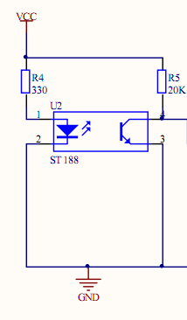
图6传感器采集信号示意图
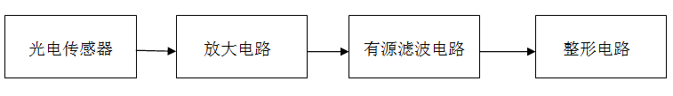
图7放大整形电路
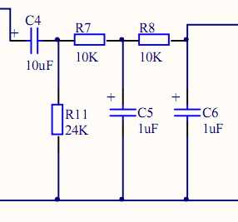
图8放大滤波电路
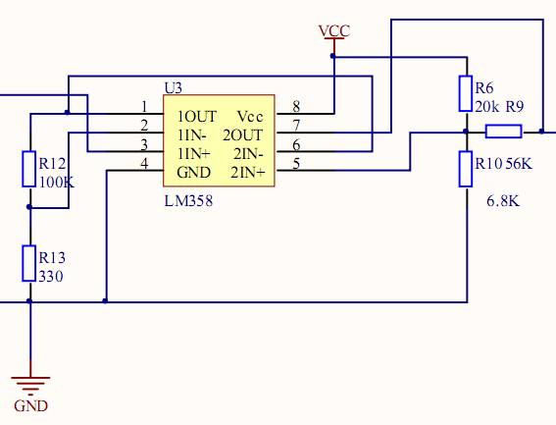
图9波形整形电路
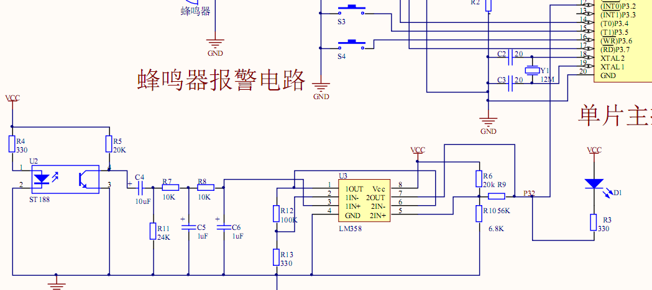
图10采集模块电路设计图

4.1.4按键模块的具体设计
（1）按键模块介绍：
按键模块作为人机交互，控制着测量心率的范围，本设计设有4个按键，按键S1对心率范围的上下限进行设定，按键S2对设定的心率值进行增加，按键S3对设定的心率值进行减小，按键S4是完成设定，开始测量。
（2）按键电路具体设计如图11所示：
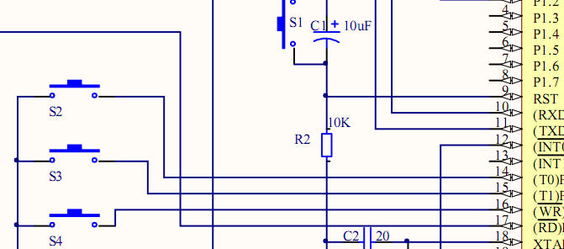
图11按键电路设计图

4.1.5报警模块的具体设计
（1）报警模块介绍：
报警模块的作用是当采集到的心率不在设定的心率范围之内，触发蜂鸣器，使之鸣叫报警。
（2）报警电路具体设计如图12所示：
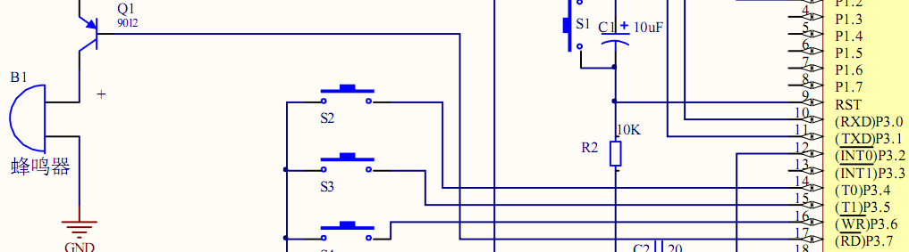
图12报警电路设计图

4.1.6通信模块的具体设计
（1）SIM900A通信模块介绍：
通信模块作为数据传输的核心，SIM900A通信模块具有高性能、接口丰富的特点，功能强大的处理器能满足成本较低，紧凑尺寸的开发要求。能够在本设计中实现短消息发送。
下图13为SIM900A模块的功能框图。
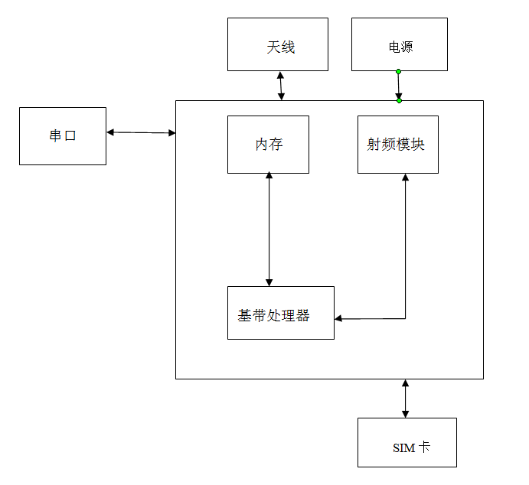
图13 SIM900A功能框图
通过上图所示，了解到SIM9004A模块由内存、射频模块、基带处理器构成，外围有天线、SIM卡、电源。SIM900A模块通过串口与单片机相连实现通信，使得单片机实现对SIM900A模块的控制。
（2）通信模块具体电路设计：
如下图14所示，显示出SIM900A模块芯片与外围设备电路连接。
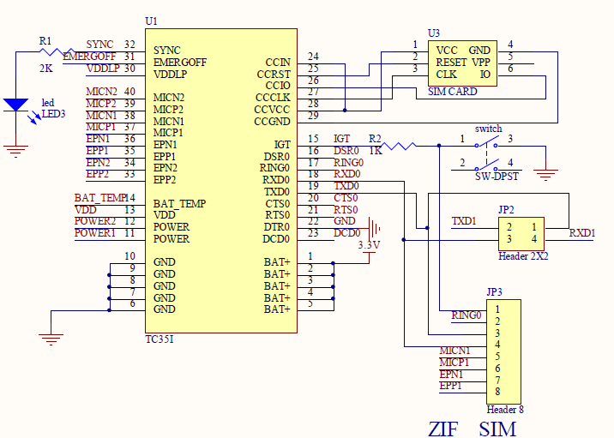
图14 SIM900A外围模块电路设计图
SIM900A模块通过串口与单片机相连，单片机可对其控制，如下图15所示：
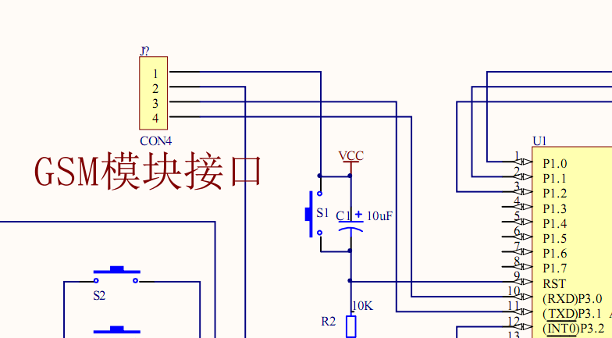
图15通信模块电路设计图

4.2 系统的软件具体设计
在整个系统中，软件起到操控作用，通过特定的函数下载到单片机中实现对硬件的控制。一个完整的系统，离不开硬件和软件的结合。
在本次设计中，软件控制硬件执行了显示，计算，通信等功能。

4.2.1 软件环境
本次设计过程中，使用了Proteus仿真软件进行电路图的绘制，使用Keil软件对C语言程序进行调试，仿真等。

4.2.2主控模块的软件设计
主控模块在本设计中相当于人体的大脑，起着控制各个模块的作用。
主控模块软件设计框图如图16所示：
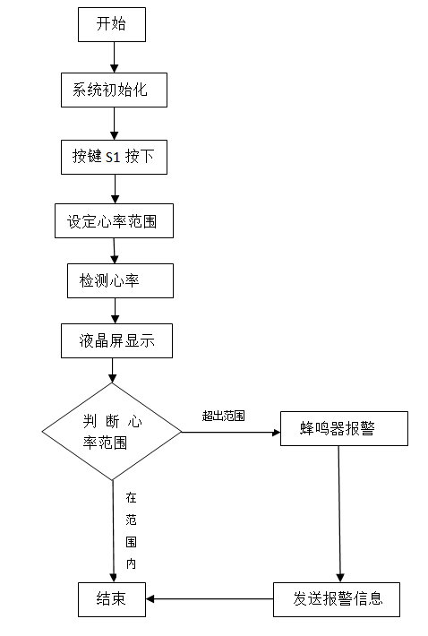
图16主控模块软件设计框图
下面介绍主要程序：
void main()
{
init_uart(); //串口初始化
init_1602(); //1602初始化
time_init(); //初始化定时器
init_int0(); //外部中断0初始化程序
while(1)
{
key(); //按键函数
if(key_can < 10)
{
key_with(); //按键处理函数
if(menu_1 == 0)
{
if(key_can == 3)
send_PUD_xx(phone1_call); //发送报警信息
}
}
if(displayOK==0)//如果显示关
{
rate = 0;
}
else//如果显示开
{
rate=60000/(time[1]/5+time[2]/5+time[3]/5+time[4]/5+time[5]/5);
}
flag_200ms ++;
if(flag_200ms >= 200) //200ms
{
flag_200ms = 0;
write_sfm3(1,5,rate);
clock_h_l(); //报警函数
}
delay_1ms(300);
}
}

4.2.3显示模块的软件设计
LCD1602作为显示模块，可在液晶屏上显示相关参数。
图17为显示模块流程图及程序：
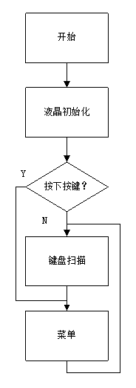
图17显示模块流程图
下面介绍显示模块主要程序：
void init_1602() //LCD1602初始化
{
write_com(0x38); //设置16X2显示，8位数据接口
write_com(0x0e); //设置光标不闪烁
write_com(0x06); //读写一个字符时，指针加一
delay_uint(1000); //延时函数
write_string(1,0," 000/min "); //写入数据，心率/每分钟 write_string(2,0," H:000 L:000"); //写入数据，心率上下限值
}

4.2.4按键模块的软件设计
按键模块作为人机交互，控制着测量心率的范围，本设计设有4个按键，按键S1对心率范围的上下限进行设定，按键S2对设定的心率值进行增加，按键S3对设定的心率值进行减小，按键S4是完成设定，开始测量。
图18为按键模块流程框图：
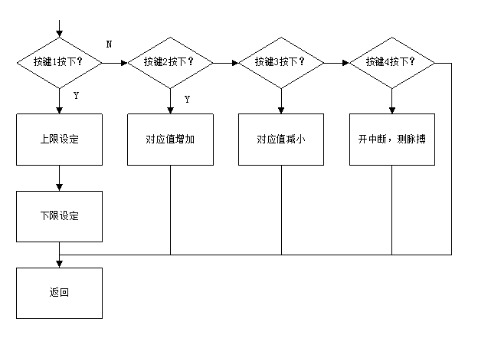
图18按键模块流程框图
下面介绍按键模块主要程序：
uchar key_can; //按键值
void key() //独立按键程序
{
static uchar key_new;
key_can = 20; //按键值还原
P3 |= 0x78; //对应的按键IO口输出为1
if((P3 & 0x78) != 0x78) //按键按下
{
delay_1ms(1); //按键消抖动
if(((P3 & 0x78) != 0x78) && (key_new == 1))
{ //确认是按键按下
key_new = 0;
switch(P3 & 0x78)
{
case 0x68: key_can = 3; break; //得到按键值
case 0x58: key_can = 2; break; //得到按键值
case 0x38: key_can = 1; break; //得到按键值
}
}
}
else
key_new = 1;
}
void key_with() //设置键值函数
{
if(key_can == 1) //设置键
{
menu_1++;
if(menu_1 > 12) //回到正常显示
{
menu_1 = 0;
write_guanbiao(1,2,0); //关闭光标
init_1602(); //初始化液晶显示
}
}
if(menu_1 != 0)
{
if(menu_1 == 1) //设置上限报警
{
if(key_can == 2) //加
{
rate_h ++;
if(rate_h >= 255)
rate_h = 0;
}
if(key_can == 3) //减
{
rate_h -- ;
if(rate_h <= rate_l)
rate_h = rate_l + 1;
}
}
if(menu_1 == 2) //设置下限报警
{
if(key_can == 2) //加
{
rate_l ++;
if(rate_l >= rate_h)
rate_l = rate_h - 1;
}
if(key_can == 3) //减
{
if(rate_l == 0x00)
rate_l = 1;
rate_l -- ;
}
}
write_sfm3(2,4,rate_h); //显示上限
write_sfm3(2,11,rate_l); //显示下限
switch(menu_1) // 光标显示
{
case 1: write_guanbiao(2,4,1); break;
case 2: write_guanbiao(2,11,1); break;
}
}

if(menu_1 >= 3)
{
phone1_i = menu_1-2;
if(key_can == 2) //加
{
phone1_call[phone1_i]++;
if(phone1_call[phone1_i] > 9)
phone1_call[phone1_i] = 0;
}
if(key_can == 3) //减
{
if(phone1_call[phone1_i] == 0)
phone1_call[phone1_i] = 10;
phone1_call[phone1_i] -- ;
}
write_string(2,0,phone1_call); //显示号码
lcd1602_guanbiao(1,0 + 0x40); //开光标
}
}

4.2.5通信模块的软件设计
STC89C52通过串口与SIM900A模块进行通信，SIM900A模块通过SIM卡向手机发送短信，通信协议即短信协议。短信协议目前主要有SMS短信、EMS短信和MM彩信。本设计采用SMS协议进行通信，通过它SIM900A模块可给其它手机发送消息，内容以文字和数字为主，常被限定在140字节以内。
STC89C52通过AT指令控制SIM900A模块，可对SIM900A进行设置短信发送模式和内容，本系统中SIM900A发送短信的方式为PDU模式。
AT指令如图19所示：
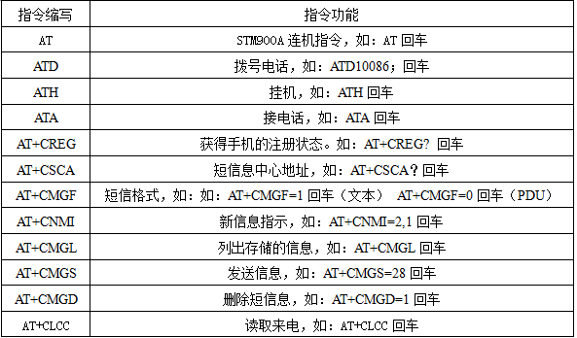
图19AT指令
图20为通信模块流程框图：
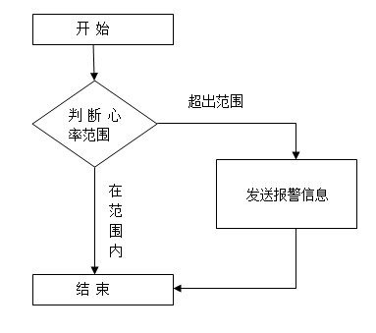
图19通信模块流程框图
以下介绍通信模块主要程序：
void send_PUD_xx(uchar *p) //短信发送函数
{
chang_phone(TC_PUD_4,p); //号码交换 要是字符的
TC_send(TC_MSXZ_0,sizeof(TC_MSXZ_0));
send_uart0_dat(TC_CMGS,sizeof(TC_CMGS));
TC_send(TC_CMGS_NUM,sizeof(TC_CMGS_NUM)); //发总长度
send_uart0_dat(TC_PUD_3,sizeof(TC_PUD_3));
send_uart0_dat(TC_PUD_4,sizeof(TC_PUD_4)); //对方手机号
send_uart0_dat(TC_PUD_5,sizeof(TC_PUD_5));
send_uart0_dat(TC_PUD_6_long,sizeof(TC_PUD_6_long)); //信息长度
if(rate >= rate_h) //心率高
send_uart0_dat(TC_PUD_7_xdg,sizeof(TC_PUD_7_xdg));
else if(rate <= rate_l) //心率低
send_uart0_dat(TC_PUD_7_xdd,sizeof(TC_PUD_7_xdd));
send_uart0_dat(TC_PUD_7_dqxl,sizeof(TC_PUD_7_dqxl));
send_uart0_dat(table_num_PUD[rate/100%10],sizeof(table_num_PUD[rate/100%10])); //心率的百位
send_uart0_dat(table_num_PUD[rate/10%10],sizeof(table_num_PUD[rate/10%10])); //心率的个位
send_uart0_dat(table_num_PUD[rate%10],sizeof(table_num_PUD[rate%10])); //心率小数点
send_uart0_dat(TC_PUD_7_min,sizeof(TC_PUD_7_min));
send_uart0_dat(TC_PUD_7_juhao,sizeof(TC_PUD_7_juhao));
}
uchar code TC_MDSJ1[]={"AT+CMGS="}; //目的手机地址
uchar code TC_ZXH1[]={"AT+CSCA="}; //本地中心号
uchar code TC_MSXZ_0[] ={"AT+CMGF=0"}; //发送模式PDU

5 系统调试

5.1系统软件调试
基于单片机的人体心率监测系统使用到的硬件模块较多，功能较全，要使用的程序较多，在这次设计过程中，程序编写往往因为粗心导致许多错误。经过不断的修改，最终完成了软件设计，以下是本次设计过程中遇到的问题：
问题1：上电启动后，烧入程序，监测心率的指示灯常亮。
解决：对调用的延时函数进行修改，能够解决显示闪动的问题。
问题2：显示屏显示的数字与所要显示的不同。
解决：修改了LCD1602初始化设置，重新烧入，显示正常。

5.2系统硬件功能测试
基于单片机的人体心率监测系统，在制作过程中遇到了很多问题，起初要对各个硬件模块进行选型，在选型方面既要考虑性能，还要考虑可行性。以下是本次设计过程中遇到的问题：
问题1：在焊接设计过程中，因为对某些引脚认知不足，引脚焊接错误。
解决：查阅相关资料，查看各个引脚的功能，重新进行焊接。
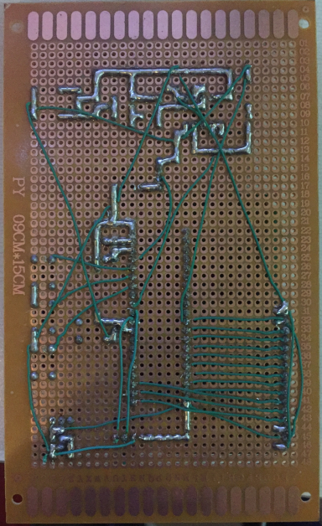
问题2：系统上电启动，信号灯不亮。
解决：由于在焊接过程中，信号灯被损坏，重新进行焊接。
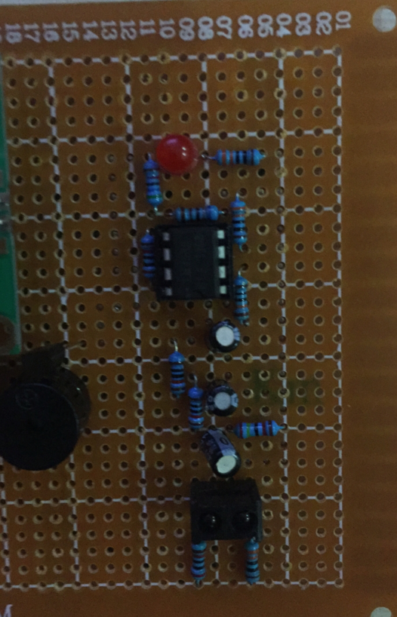

结论
为了完成本次毕业设计，接触了许多平常不熟悉的硬件，通过通过查阅相关资料，基本掌握了这些硬件的使用方法，不断的进行设计提高了实践能力。本次设计，将所学过的知识进行融合，使我对所学的知识更加巩固。本次设计中主要设计到了硬件和软件部分。学习硬件的过程中，使我对单片机的接口有了更深的理解，软件方面使我对于C语言的编写有了更深的掌握，并且学会分析所遇到的问题，通过问题去找解决方法。
在不断的解决论文所遇到的问题过程中，给我一种充实感。完成本次毕业设计的同时，往往遇到一个知识点，让我回想起当初在课堂听老师讲课的情景，与同学讨论问题的情景。与此同时，心中难免有些悲伤，将要与老师和同学分离，结束也是新的开始。

参考文献
[1]陈权昌.李兴富.单片机原理及应用[M].广州:华南理工大学出版社,2007.8.
[2]李庆亮.C语言程序设计实用教程[M].北京:机械工业出版社,2005.3.
[3]杨志忠.数字电子技术[M].北京:高等教育出版社,2003.12.
[4]及力.Protel 99 SE原理图与PCB设计教程[M].北京:电子工业出版社,2007.8.
[5]徐江海.单片机实用教程[M].北京:机械工业出版社,2006.12
[6]胡宴如.模拟电子技术[M].北京:高等教育出版社,2008.6.
[7]刘宁.单片机多功能时钟的设计[M].浙江:浙江海洋学院,2009.
[8]汪文.陈林.单片机原理及应用[M].湖北:华中科技大学出版社,2007.
[9]康华光.电子技术基础数字部分[M].北京:高等教育出版社,2008.
[10]邓奕、马双宝、谢龙汉，Protel 99 SE原理图与PCB设计[M]，北京：人民邮电出版社，2010.
[11]金伟正，单线数字温度传感器的原理及应用[J]，电子技术应用，2000.
[12]华成英、童诗白，模拟电子技术基础（第四版）[M]，北京：高等教育出版社，2006.
[13]陈凯，液晶显示万年历、时间、星期及温度[D]，湖南：湖南理工学院，2009.
[14]张军，AVR单片机应用系统开发典型实例[M]，北京：中国电力出版社，2005.
[15]王新颖，单片机原理及应用[M]，北京：北京大学出版社，2008.
[16]李华，MCS-51系列单片机实用接口技术[M]，北京：北京航空航天大学出版社，1993.
[17]赵广林，新型语音芯片应用手册[M]，北京：电子工业出版社，2008.
[18]吴建平，传感器原理及应用[M]，北京：机械工业出版社，2009.

